Mechanizmus Bělousovovy – Žabotínského oscilační reakce

Nejpodrobněji je prozkoumána B.Ž. oscilační soustava ve složení: BrO₃⁻, kyselina malono-vá (MA), Ce³⁺ /Ce⁴⁺ v roztoku kyseliny sírové. Zjednodušený sled reakcí v B.Ž. systému lze vyznačit graficky schématem uvedeným na obr.1, kde BrMA je kyselina brommalonová.
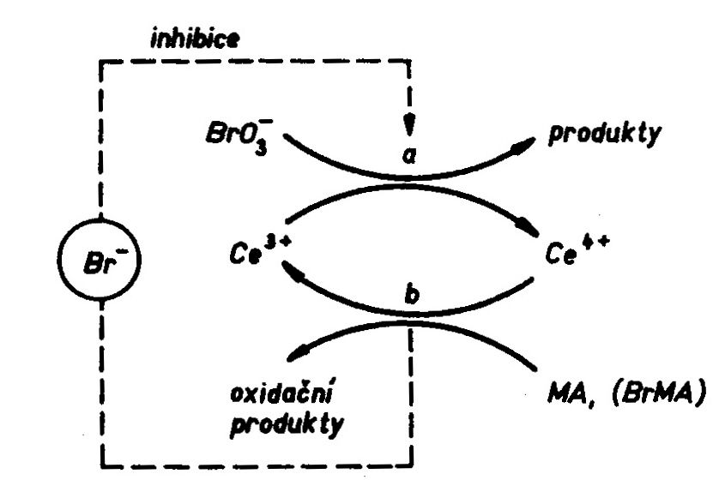
Obr.1. Schematické znázorněni Be1ousovovy-Žabotinského osci1ační reakce [9].

Bromičnan reaguje s MA pomalu. Oxidace MA probíhá nepřímo přes redoxní katalyzátor. Bromičnan oxiduje ionty Ce³⁺, vznikající ionty Ce⁴⁺ oxidují kyselinu malonovou, a tak se zpětně redukují na ionty Ce³⁺. Poměr rychlostí reakčních kroků a) a b) se periodicky mění a důsledkem toho jsou koncentrační oscilace redukované a oxidované formy katalyzátoru. Klíčová úloha se přisuzuje iontům Br⁻, které inhibují krok a). Pokud jsou koncentrace reaktantů BrO₃⁻ a kyseliny malonové srovnatelné, jsou hlavními produkty kyselina brommalonová a CO₂ . Výsledná stechiometrická rovnice pak má tvar:

2 BrO₃⁻ + 3 MA + 2 H⁺ → 2 BrMA + 3 CO₂ + H₂O (1)

Přítomnost Br₂CHCOOH v reakčních produktech ukazuje na to, že pomaleji probíhá paralelní reakce:
2 BrO₃⁻ + 2 MA + 2 H⁺ → Br₂CHCOOH + 4 CO₂ + 4 H₂O (2)

Tyto procesy jsou nevratné a úbytek Gibbsovy energie je hybnou silou celé oscilační reakce. Kromě katalyzátoru oscilují v průběhu B.Ž. reakce i koncentrace bromidů, nastává periodická produkce BrMA, periodické uvolňování tepla a CO₂. Homogennost soustavy, narušovaná bublinkami CO₂ se obnovuje neustálým mícháním roztoku.

Ze schématu uvedeného na obr.1. vyplývá, že průběh B.Ž. reakce závisí především na mechanismu dvou procesů, a to na oxidaci iontů Ce³⁺ bromičnanem a na oxidaci kyseliny malonové ionty Ce⁴⁺. Kinetika oxidace iontů Ce³⁺ bromičnanem v kyselém prostředí je dosti složitá a pro vysvětlení B.Ž. reakce má zásadní význam. Při nadbytku iontů Ce³⁺ reakční rychlost, vyjádřená úbytkem koncentrace bromičnanu, nezávisí na koncentraci iontů Ce³⁺. V B.Ž. oscilačním systému jsou však koncentrace reaktantů v obráceném poměru, bromičnan je v nadbytku a koncentrace Ce³⁺ je poměrně nízká, a tak má reakce relativně složitý charakter (obr.2). Po indukční periodě nastává rychlá autokatalytická produkce iontů Ce⁴⁺.

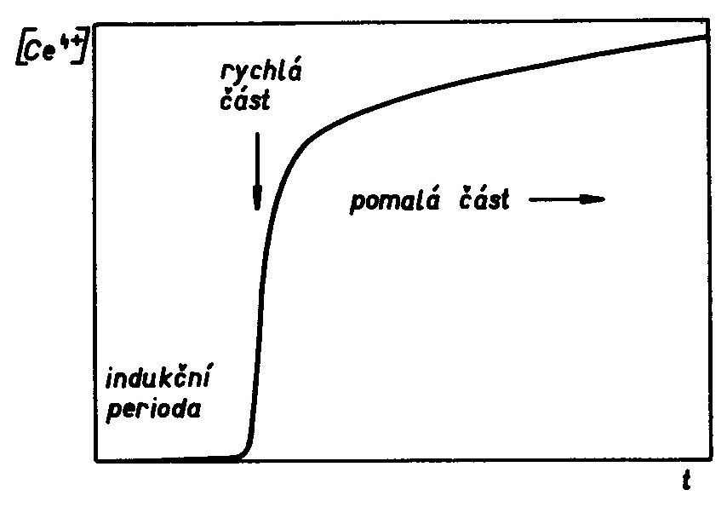

Obr.2 Časová závislost koncentrace Ce⁴⁺ při oxidaci Ce³⁺ bromičnanem v prostředí H₂SO₄ [9].

Indukční perioda se zkracuje s rostoucí koncentrací iontů BrO₃⁻ a H₃O⁺ a nezávisí na kon-centraci iontů Ce³⁺. Ionty Br⁻ a brom prodlužují indukční periodu, ionty Ag⁺ ji zkracují.

Fieldův-Körösův-Noyesův mechanismus B.Ž. reakce

Detailní mechanismus B.Ž. oscilační reakce navrhli Field, Körös a Noyes. Skládá se ze tří základních procesů A, B, C.

Proces A
BrO₃⁻ + Br⁻ + 2 H⁺ → HBrO₂ + HOBr (a)
HBrO₂ + Br⁻ + H⁺ → 2 HOBr (b)
HOBr + Br⁻ + H⁺ → Br₂ + H₂O (c)
Br₂ + MA → BrMA + Br⁻ + H⁺ (d) (3)

Výsledná stechiometrie procesu A je dána rovnicí:
BrO₃⁻ + 2Br⁻ + 3H⁺ + 3 MA → 3BrMA + 3 H₂O (4)

Proces B
BrO₃⁻ + HBrO₂ + H⁺→ 2BrO₂ + H₂O (a)
Ce³⁺ + BrO₂ + H⁺ → Ce⁴⁺ + HBrO₂ (b) (5)
Sečtením rovnice (a) s dvojnásobkem (b) dostaneme rovnici:
BrO₃⁻ + 3H⁺ + 2Ce³⁺ → 2Ce⁴⁺ + HBrO₂ + H₂O (6)
Dále platí disproporcionace
2HBrO₂ → BrO₃⁻ + HOBr + H⁺ (7)

Se zahrnutím rovnic (3.3 c,d) je výsledná stechiometrie procesu B dána rovnicí:
BrO₃⁻ + 4Ce³⁺ + MA + 5H⁺ → 4Ce⁴⁺ + BrMA + 3H₂O (8)

Proces C
MA + 6Ce⁴⁺ + 2H₂O → HCOOH + 2CO₂ + 6H⁺ + 6Ce³⁺ (a)
BrMA + 4Ce⁴⁺ + 2 H₂O → HCOOH + 2 CO₂ + 5 H⁺ + 4Ce³⁺ + Br⁻ (b) (9)

Výsledná stechiometrie procesu C je:
m MA + n BrMA + Ce⁴⁺ + p H₂O → Ce³⁺ + g Br⁻ + produkty (10)

Za přítomnosti Br₂ (nebo HOBr) se kyselina mravenčí oxiduje až na CO₂, přičemž se uvolní bromidové ionty:
Br₂ + HCOOH → 2Br⁻ + CO₂ + 2H⁺ (11)
Tato reakce zvyšuje hodnotu stechiometrického koeficientu g (10) a tím ovlivňuje stabilitu celého systému.

Základem FKN mechanizmu je konkurence mezi Br⁻ a BrO₃⁻ o částici HBrO₂ (3b) a (5a), která destabilizuje stacionární stav.

Když je koncentrace iontů Br⁻ vysoká, převládá proces A. Probíhají reakce přenosu kyslíku mezi sloučeninami bromu (dvouelektronové redoxní procesy).
Koncentrace iontů Br⁻ však klesá, až dosáhne kritické hodnoty, kdy autokatalytická tvorba HBrO₂ (6) převládne nad spotřebou v reakci s Br⁻ (3b). Tehdy se rozběhne radikálový (jednoelektronový) proces B, koncentrace HBrO₂ exponenciálně vzroste a současně koncentrace Br⁻ prudce poklesne v důsledku kroku (3b).
Narůstání koncentrace HBrO₂ zastaví disproporcionační reakce (7) a soustava se dočasně dostává do ustáleného stavu. Koncentrace Br⁻ nabývá kritické hodnoty, kdy se rychlosti konkurenčních kroků(3b) a (5a) právě rovnají.

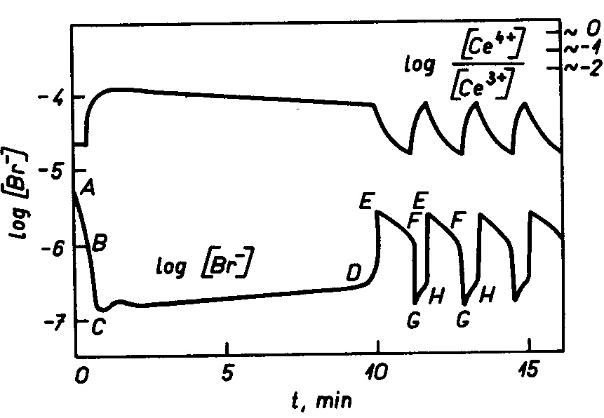
Obr.3. Časová závislost redox-potenciá1u a potenciá1u bromidové iontově selektivní elektrody v průběhu B.Ž. reakce.
Na oscilační křivce odpovídá část AB procesu A, část BC procesu B. Když převládá proces B, ionty Ce³⁺ se radikály BrO₂ rychle oxidují na Ce⁴⁺ (5b).
V důsledku relativně vysoké koncentrace HBrO₂ se koncentrace Br⁻ udržuje na nízké hodnotě. Ionty Ce⁴⁺ se kyselinou malonovou a brommalonovou zpětně redukují na Ce³⁺, přičemž se uvolňují ionty Br⁻ (proces C). Množství uvolněných iontů Br⁻ závisí na hodnotě stechiometrického faktoru g, který je přibližně úměrný poměru koncentrací BrMA a MA.
Na počátku reakce g = 0, v průběhu indukční periody (část CD) je rozhodující proces B. Rychlost oxidace Ce³⁺ se vyrovná rychlosti redukce Ce⁴⁺, a tak se dosáhne stacionárního stavu. Kyselina malonová se současně oxiduje a bromuje. Postupným nahromaděním BrMA roste i stechiometrický faktor g, čímž se zvyšuje produkce iontů Br⁻.
V bodě D dosáhne koncentrace Br⁻ kritické hodnoty. Pokles B je vystřídaný procesem A, HBrO₂ prudce poklesne a oxidace Ce³⁺ se utlumí. Protože produkce Br⁻ pokračuje dále,spotřeba Br⁻ se náhle zpomalí a v důsledku poklesu koncentrace HBrO₂ koncentrace iontů Br⁻ prudce naroste (část DE).
V bodě E se rychlosti produkce a spotřeby Br⁻ vyrovnají. Protože oxidace Ce³⁺ je utlumená, koncentrace Ce⁴⁺ postupně klesá procesem C. Tím postupně klesá i koncentrace Br- (část EF). Když koncentrace Br- poklesne na kritickou hodnotu, proces A je vystřídaný procesem B, koncentrace Br⁻ prudce poklesne (část FG) a koncentrace Ce⁴⁺ naroste.
Kritická koncentrace Br⁻ v bodě F je větší než v bodě D, protože koncentrace Ce⁴⁺ je v bodě F mnohem vyšší než v bodě D. Vzhledem k tomu, že koncentrace BrMA je v systému už dostatečně velká, ionty Br⁻ se produkují procesem C.
Koncentrace Br⁻ postupně roste (část GH), až v bodě H dosáhne kritické hodnoty. Bod H je obdobný bodu D, jen koncentrace reaktantů poněkud poklesla v důsledku nevratných procesů.
Cyklus reakcí se začne periodicky opakovat, důsledkem čehož jsou pravidelné oscilace koncentrací meziproduktů. Když proces C produkuje Br⁻ tak rychle, že už koncentrace Br- neklesne pod kritickou hodnotu, oscilace zanikají, převládá potom proces A a soustava spěje do rovnováhy monotónně.

Dále jen FKN mechanizmus. Uvedené schéma obsahuje jen nejdůležitější reakční stupně. Přesný popis by musel zahrnovat vratnost některých kroků a vzájemnou interakci meziproduktů. Na základe zpřesněného FKN mechanismu Edelson se spolupracovníky uskutečnili simulační výpočty se soustavou 20 kinetických rovnic. Řešení nasvědčuje tomu, že F.K.N. mechanismus vysvětluje v základních rysech kinetiku B.Ž. reakce.

